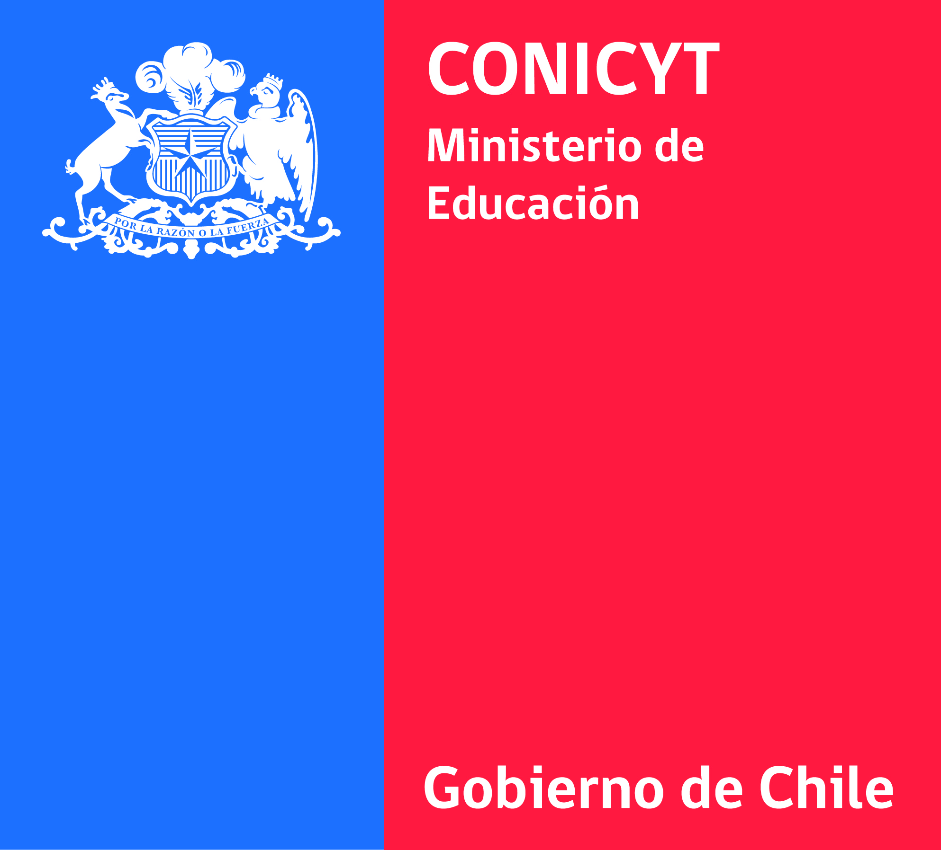
Carta de Compromiso Institución Asociada
Concurso Atracción de Capital Humano Avanzado del Extranjero
Modalidad Estadías Cortas (MEC), año 2018.

Por la presente, con fecha.........de………................de 2018, la Institución…………….………………............................................manifiesta el compromiso de participar como Institución Asociada en el Concurso Atracción de Capital Humano Avanzado del Extranjero, Modalidad Estadías Cortas (MEC), año 2018, en la Estadía de nombre............................................................................................................................postulada por la Universidad………………………………………………………………………..como Institución Albergante.

Asimismo, la Institución…………………………………………. ………………declara estar en conocimiento de las bases del concurso, así como de los recursos y actividades involucrados en la Propuesta MEC presentada a efectos de esta postulación. A continuación, se detallan los aportes de esta Institución:

Identificación del Aporte | Por un Valor de ($) | Explicar el uso del aporte y si es valorizado o pecuniario | Fecha del Aporte (mm/dd/aaaa)
Ej: aporte en efectivo | Ej.: $1.500.000 | Ej.: Aporte pecuniario para financiar segundo viaje del científico atraído, para la realización del módulo 2 de la estadía.
Total Monto Aporte Pecuniario: $……………………………………………………………
Total Monto Aporte Valorizado: $……………………………………………………………
Total Monto Aporte Institución Asociada………………………………………………………. : $……………………….

Se declara mediante este documento que la Institución……….……………………………………………………no tiene deudas ni obligaciones contractuales pendientes con CONICYT.

-------------------------------------------------
Incluir Nombre y Firma Representante Legal

Región ………………..., comuna………………………,ciudad….………………… de .................. de 2018.
Este acuerdo, una vez firmado, deberá ser escaneado y subido a la postulación en línea en formato PDF

